|  |  |  |
| --- | --- | --- |
| **자료배포** | 2023.05.26(금) | |
| **보도요청** | 배포 이후 | |
| **문의** | 김태윤 과장 T: 02 410 8706  장진혁 대리 T: 02 410 0429 | Email:  pa@hanmi.co.kr |

**“미국서 성공적 데뷔한 ‘롤론티스’, 차별화된 임상 근거 지속 축적”**

**19일 열린 대한종양내과학회 정기 심포지엄 유방암 세션서 연구결과 발표**

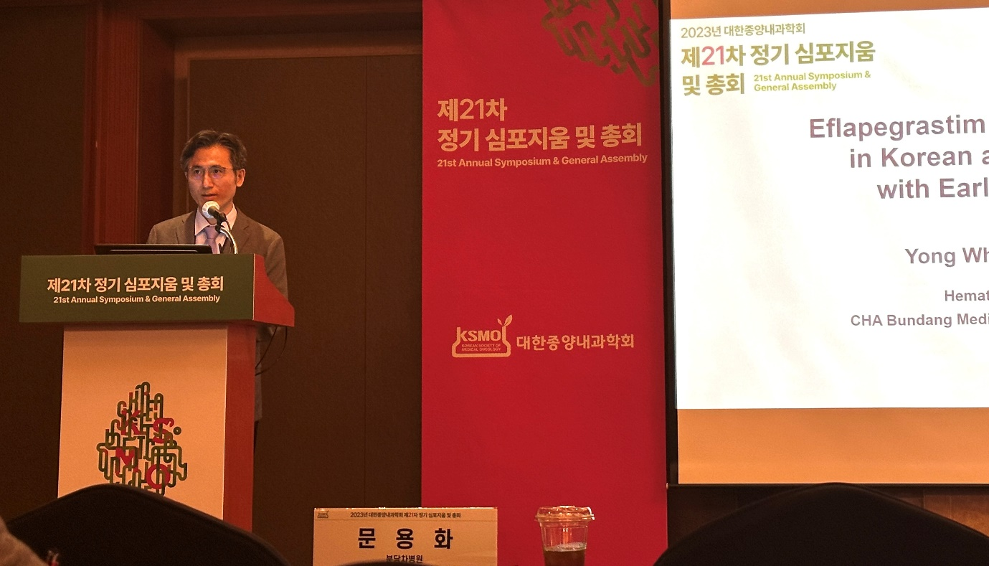**한국인 및 아시아인 유방암 환자 대상 임상 분석 통해 약물 유효성 및 안전성 확인**

**<사진> 지난 19일 서울 소공동 롯데호텔에서 열린 대한종양내과학회 유방암 세션에서 분당차병원 종양내과문용화 교수가 연구 내용을 발표하고 있다.**

미국 시장에 성공적으로 진입한 한미약품의 호중구감소증 치료 바이오신약 ‘롤론티스 프리필드 시린지주’의 차별화된 임상 근거가 지속적으로 축적되고 있다.

한미약품은 지난 19일 서울 소공동 롯데호텔에서 열린 2023 대한종양내과학회 위성 심포지엄(Satellite Symposium) 유방암 세션에서 한국인 및 아시아인 유방암 환자 대상의 임상 분석을 통해 롤론티스의 유효성과 안전성을 확인한 연구 결과가 발표됐다고 26일 밝혔다.

이번 연구는 미국 FDA의 롤론티스 시판허가 근거가 된 글로벌 임상 3상에 대한 통합 및 사후 분석 결과로, 분당차병원 혈액종양내과 문용화 교수가 관련 내용을 발표했다. 문 교수는 롤론티스 3상 임상에서 국내 최다 피험자를 등록해 연구를 주도하는 등 한국과 미국에서의 시판허가에 기여했다. 이 세션의 좌장은 고려대학교 구로병원 종양내과 박인혜 교수가 맡았다.

문 교수는 "항암치료 이후 발생할 수 있는 중증 호중구감소증의 기간(Duration of Severe Neutropenia, DSN) 및 호중구 수치의 회복 시간 등 다양한 평가지표에 대해 한국인, 아시아인을 포함한 모든 하위 집단에서 일관된 유효성을 확인했고, 전반적인 안전성 프로파일도 모든 하위 집단에서 유사했다"며 "특히 한미의 독자적 기술인 랩스커버리(LAPSCOVERY™) 플랫폼이 적용돼 호중구 분화가 촉진되는 골수로의 분포가 용이하므로 대조약 대비 호중구 수치의 상승이 더욱 높게 나타날 수 있다"고 설명했다.

이어 문 교수는 "호중구감소증으로 인해 항암 치료가 중단될 수 있는 암환자에게는 적절한 예방 및 치료가 필요하다”며 “롤론티스는 기존 2세대 제품과는 차별화된 약리 기전을 가진 바이오신약으로서 한국인을 포함한 아시아인 유방암 환자에게 합리적인 치료 옵션이 될 것으로 기대한다”고 덧붙였다.

한편 작년 하반기 미국에서 출시된 롤론티스(미국 제품명 : 롤베돈)는 현지에서 출시 3개월만에 약 133억원의 매출을 기록하고, 올해 1분기에만 약 206억원의 매출을 달성하는 등 성공적으로 시장에 안착했다. 한미약품은 롤론티스가 올해 한국에서만 100억원대 규모의 처방 매출을 올리는 등 블록버스터 약물로 성장할 것으로 기대하고 있다.

**<끝>**